|  |  |
| --- | --- |
| **SỞ GD&ĐT BẮC NINH**  **TRƯỜNG THPT CHUYÊN BẮC NINH**  **HDC ĐỀ ĐỀ XUẤT** | **KÌ THI CHỌN HỌC SINH GIỎI**  **VÙNG DUYÊN HẢI ĐỒNG BẰNG BẮC BỘ**  **NĂM HỌC 2022 - 2023**  **Môn: Sinh học lớp 10** |

**Câu 1: Thành phần hóa học của tế bào (2.0 điểm)**

Biểu đồ sau đây thể hiện nồng độ của một số acid amin tự do ở thực vật thích nghi với ánh sáng và thích nghi với bóng tối.

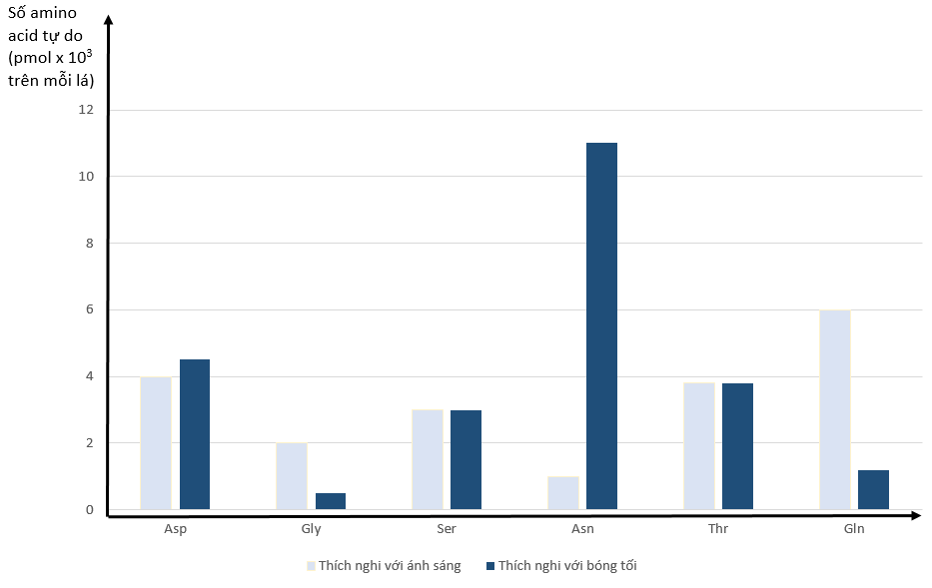

a. Trong số các amino acid đã trình bày, amino acid nào chi phối nhiều nhất tới sự thích nghi sáng – tối?

b. Đề xuất một lời giải thích sinh hóa cho sự khác biệt nhận thấy được.

c. Măng tây trắng, là kết quả của việc trồng măng tây trong bóng tối. Theo bạn, chất nào tạo nên hương vị chính của măng tây trắng?

Hướng dẫn chấm

|  |  |
| --- | --- |
| **Nội dung trả lời** | **Điểm** |
| a. Asn và Gln có sự đối ngược nhau, phản ánh sự thích nghi rõ rệt với các điều kiện ánh sáng khác nhau. Trong đó, Asn chi phối sự thích nghi với bóng tối và Gln chi phối sự thích nghi với ánh sáng. | **1.0** |
| b. Vì Gln là một amino acid có sự chuyển hóa mạnh hơn, được sử dụng trong quá trình tổng hợp nhiều hợp chất khác nhau. Do đó, khi năng lượng có sẵn dưới dạng ánh sáng, Gln sẽ được ưu tiên kích hoạt tổng hợp. Asn, mang nhiều nitơ hơn trên mỗi nguyên tử carbon, do đó là sinh vật ưu tiên dự trữ nitơ hiệu quả hơn khi năng lượng thấp, được tổng hợp trong bóng tối. | **0.5** |
| c. Măng tây trắng có hàm lượng Asn đặc biệt cao, tạo nên hương vị đậm đà. | **0.5** |

**Câu 2: Cấu trúc tế bào (2.0 điểm)**

Hai mẫu tế bào người khác nhau (loại tế bào A và loại tế bào B) từ cùng một cơ thể người đã tiếp xúc với một chất hóa học làm phá vỡ màng huyết tương của họ, sau đó các mẫu được quay tuần tự trong máy siêu ly tâm để cô lập các lớp của các thành phần dưới tế bào. Dưới đây là biểu đồ cho thấy kết quả của thử nghiệm này:

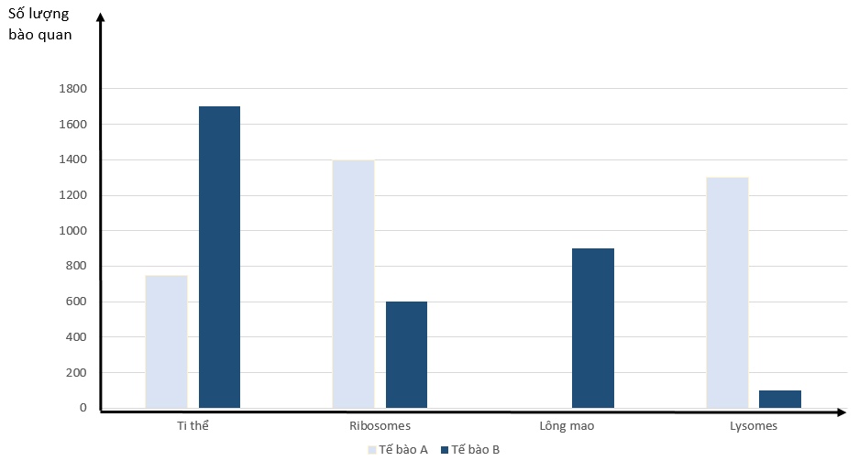

a. Mô tả sự khác biệt chính giữa tế bào A và tế bào B dựa trên biểu đồ này.

b. Dựa vào đâu để cho thấy sự khác nhau về chức năng giữa tế bào A và tế bào B.

c. Dựa trên dữ liệu được cung cấp, hãy dự đoán các tế bào A và B thuộc loại tế bào nào, giải thích vì sao.

d. Giải thích làm thế nào mà 2 loại tế bào này có thể có DNA giống hệt nhau nhưng lại có đặc điểm tế bào khác nhau.

Hướng dẫn chấm

|  |  |
| --- | --- |
| **Nội dung trả lời** | **Điểm** |
| a. Tế bào A có ti thể, nhiều ribosome, không có lông mao và nhiều lysosome. Tế bào B có số lượng ti thể nhiều gấp đôi tế bào A, khoảng ½ số ribosome, nhiều lông mao và rất ít lysosome so với tế bào A. | **0.5** |
| b. Tế bào A là tế bào có chức năng liên quan đến tiêu hóa. Tế bào B có thể là 1 tế bào di động hoặc thực hiện 1 số chức năng di truyền 🡪 Chức năng có thể quyết định cấu trúc tế bào. | **0.5** |
| c. Tế bào A có thể là bạch cầu (tiêu hóa và tiêu diệt mầm bệnh) vì nó có nhiều lysosome, là những túi chứa enzyme tiêu hóa. Ngoài ra các enzyme tiêu hóa là protein được tổng hợp ở ribosome.  Tế bào B có thể là biểu mô lót hệ thống hô hấp ở người, vì nó có nhiều lông mao. Lông mao loại bỏ bụi và vi trùng từ đường mũi, phế quản và phổi. | **0.5** |
| d. Hai tế bào này được lấy từ 1 cơ thể người 🡪 cả hai có DNA trong nhân giống nhau.  Nhưng chúng khác nhau cấu trúc và chức năng vì mỗi tế bào biểu hiện các gene khác nhau và tạo ra các protein khác nhau. Cùng 1 loại DNA có thể tạo ra các protein khác nhau bằng các cách kết hợp khác nhau của exon hoặc các gene tuân theo các cơ chế điều hòa khác nhau. | **0.5** |

**Câu 3: Chuyển hóa vật chất và năng lượng trong tế bào (*Đồng hóa, dị hóa*) (2.0 điểm)**

Chu trình Krebs là trung tâm của mọi hoạt động chuyển hóa tế bào. Cho biết Succinate (COO--CH2- CH2-COO-), fumarat (COO--CH=CH- COO-), malat (COO--CHOH- CH2-COO-) và oxaloacetate (COO--CO- CH2-COO-) là bốn chất trung gian của các phản ứng chuyển hóa trong chu trình Krebs; NAD+ và FAD là những chất nhận điện tử từ sự oxy hóa các hợp chất hữu cơ. Sau đây là hai phản ứng của chu trình Krebs:

1. Succinate + FAD 🡪 fumarate + FADH2
2. Malate + NAD+ 🡪 oxaloacetate + NADH + H+

a. Tại sao khí O2 không phải là nguyên liệu của tất cả các phản ứng trong chu trình Krebs nhưng nếu không có mặt O2 thì chu trình Krebs cũng bị ngừng lại.

b. Một trong hai phản ứng nói trên (phản ứng 1 hoặc 2) bị ức chế khi có mặt malonat ở chất nền ti thể. Hãy cho biết nhiều khả năng phản ứng (1) hay (2) là phản ứng bị ức chế khi có mặt malonate? Tại sao.

c. Giả sử các nhà sinh học tạo ra được hai loại dehydrogenase “nhân tạo” vừa gắn được với NAD+, vừa gắn được với FAD nhưng một loại enzyme có cơ chất là succinate, loại còn lại có cơ chất là malate. Nếu thay thế FAD bằng NAD+ hoặc ngược lại cho mỗi phản ứng nói trên nhưng sử dụng hai loại dehydrogenase “nhân tạo” tương ứng thì mỗi phản ứng (1), (2) có xảy ra hay không? Tại sao?

Hướng dẫn chấm

|  |  |
| --- | --- |
| **Nội dung trả lời** | **Điểm** |
| a. Không có mặt O2 chuỗi chuyền điện tử không hoạt động không tái lập NAD+ và FAD thiếu nguyên liệu cho các phản ứng của chu trình Krebs ngừng lại. | **0.5** |
| b. Phản ứng (1) bị ức chế khi có mặt malonat.  Vì malonat có cấu trúc gần giống succinate, cạnh tranh được với nó liên kết vào succinate dehydrogenase. | **0.5** |
| c.  - Nếu thay FAD bằng NAD+ ở phản ứng (1) với sự có mặt của enzyme nhân tạo thì phản ứng này vẫn xảy ra.  - Vì NAD+ có thể thay FAD nhận điện tử từ succinate.  - Nếu thay NAD+ bằng FAD ở phản ứng (2) với sự có mặt của enzyme nhân tạo thì phản ứng này không xảy ra.  - Vì FAD không thể thay NAD+ nhận điện tử từ fumarate. | **0.25**  **0.25**  **0.25**  **0.25** |

**Câu 4: Truyền tin tế bào + phương án thực hành (2.0 điểm)**

1- Trong tế bào động vật, ion Ca2+ được sử dụng nhiều hơn cả cAMP trong vai trò của hệ thống tín hiệu thứ hai. Con đường truyền tín hiệu này có sự tham gia của các phân tử quan trọng như inositol triphosphates (IP3) và diacylglycerol (DAG). Chỉ ra 2 vị trí trong tế bào chất mà ở đó duy trì nồng độ cao của ion Ca2+?

- Epinephrin kích thích phân giải glycogen bằng cách hoạt hóa enzyme glycogen phosphorylaza trong bào tương. Nếu epinephrin được trộn với glycogen phosphorylaza và glycogen trong ống nghiệm thì glucozo -1- phosphat có được tạo ra không? Tại sao?

2. Có một mẫu thực phẩm chứa saccarôzơ và lòng trắng trứng được đựng trong ống nghiệm.

|  |  |  |  |  |
| --- | --- | --- | --- | --- |
| **Thuốc thử** | **Mẫu số 1** | **Mẫu số 2** | **Mẫu số 3** | **Mẫu số 4** |
| Dung dịch iôt | Nâu | Nâu | Xanh đen | Xanh đen |
| Dung dịch Benedict | Đỏ gạch | Xanh da trời | Xanh da trời | Đỏ gạch |
| Phản ứng Biuret | Tím | Tím | Xanh da trời | Tím |

Dựa vào một số phép thử sau hãy cho biết mẫu thực phẩm trên tương ứng với mẫu thí nghiệm nào? Giải thích.

Hướng dẫn chấm

|  |  |
| --- | --- |
| **Nội dung trả lời** | **Điểm** |
| a. - Hai vị trí trong tế bào chất duy trì nồng độ Ca2+ cao bao gồm: lưới nội chất trơn và ty thể.  - Glucozo -1- phosphat không được tạo ra vì sự hoạt hóa enzyme cần tế bào nguyên vẹn với một thụ thể nguyên vẹn trên màng tế bào và một con đường truyền tin nguyên vẹn trong tế bào. Sự tương tác với phân tử tín hiệu trong ống nghiệm không đủ trực tiếp hoạt hóa enzyme. Enzyme adenilyl cyclaza chuyển hóa ATP thành cAMP, cAMP làm thay đổi một hay nhiều quá trình phosphoryl hóa (hay hoạt hóa chuỗi enzyme). Nhờ vậy làm tín hiệu ban đầu được khuếch đại lên nhiều lần. b. Xác định mẫu thực phẩm: mẫu số 2.  Giải thích:  - Trong mẫu thực phẩm không có tinh bột → thử bằng iôt vẫn cho màu nâu.  - Saccarôzơ không thể khử được dung dịch benedict → dùng dung dịch Benedict để thử vẫn cho màu xanh da trời.  -Lòng trắng trứng giàu protein → phản ứng Biuret cho màu tím. | **0.5**  **0.5**  **0.25**  **0.25**  **0.25**  **0.25** |

**Câu 5: Phân bào (2.0 điểm)**

Khi các nguyên bào sợi của người bình thường được nuôi cấy trong môi trường chứa huyết thanh, chúng phân chia với thời gian trung bình khoảng 22 giờ (M = 1 giờ, G1 = 10 giờ, S = 6 giờ, G2 = 5 giờ). Để xác định ảnh hưởng của sự thiếu hụt huyết thanh đối với chu kì tế bào, các tế bào được ủ 48 giờ trong môi trường có hoặc không có huyết thanh. Vào cuối quá trình ủ này, tế bào được thu và nhuộm bằng propidium iodide, chất này liên kết với DNA và phát huỳnh quang khi tiếp xúc với ánh sáng cực tím. Các tế bào nhuộm màu được phân tích hàm lượng DNA (huỳnh quang). Kết quả với huyết thanh được thể hiện trong hình 1a. Nếu thiếu huyết thanh, các tế bào ngừng tăng sinh và chuyển sang trạng thái tĩnh trong hình 1b.

Trong thí nghiệm thứ hai, các tế bào bị thiếu huyết thanh trong 48 giờ và sau đó được điều trị bằng huyết thanh đơn thuần hoặc huyết thanh cộng với cycloheximide (CHX), một chất ức chế tổng hợp protein. Tại các thời điểm khác nhau sau khi điều trị, RNA đã được phân lập từ các tế bào. Tổng hợp RNA tế bào bằng nhau từ mỗi mẫu được phân tích bằng điện di trên gel và phương pháp Northern blotting để phát hiện mức độ mRNA c-fos. Protein c-fos tham gia vào quá trình điều chỉnh sự tăng sinh của tế bào. Kết quả của thí nghiệm này được thể hiện trong hình 2.

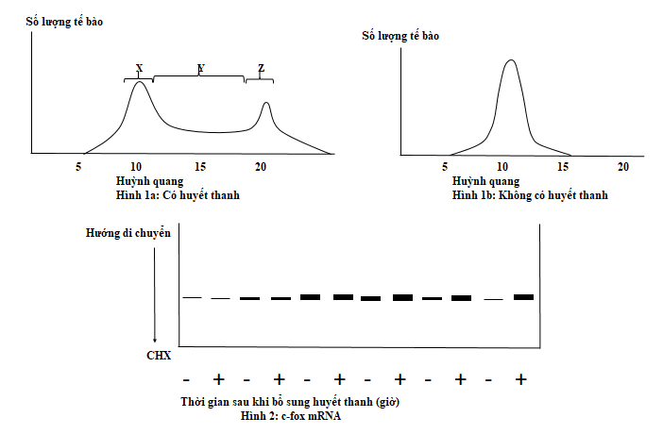

“-” huyết thanh và “+” huyết thanh cộng với CHX.

a. Trong vùng đánh dấu Y, tế bào đang ở pha nào của chu kì tế bào.

b. Tế bào sinh trưởng với sự có mặt của huyết thanh được đánh dấu với 3H-thymidine trong 3 giờ và sau đó phân tích. Vùng nào trong hình 1a sẽ chứa tế bào phóng xạ? Giải thích.

c. Dựa vào kết quả ở hình 2, sự khác nhau về lượng c-fos mRNA khi có hoặc không có mặt cycloheximide tại 2, 4 và 6 giờ là do đâu? Giải thích.

Hướng dẫn chấm:

|  |  |
| --- | --- |
| **Nội dung trả lời** | **Điểm** |
| a. Tế bào đang ở vùng đánh dấu Y. Vì dựa vào lượng DNA có thể nhận ra tế bào đang trải qua nhân đôi DNA. | **0.5** |
| b. Tế bào có pha S 6 giờ, G2 5 giờ 🡪 có thể pha S đã hoàn thành và di chuyển qua pha G2. Như vậy, tế bào ở vùng Y và Z là những vùng có thể chứa tế bào mang phóng xạ. | **0.5** |
| c.  - Khi không có mặt CHX, lượng c-fos mRNA tạo thành ức chế quá trình phiên mã (từ 2-6h).  - Có mặt CHX, CHX ức chế quá trình sinh tổng hợp c-fos mRNA 🡪 quá trình phiên mã k bị ức chế, quá trình phiên mã lại diễn ra bình thường. | **0.5**  **0.5** |

**Câu 6: Cấu trúc, chuyển hóa vật chất của vi sinh vật (2.0 điểm)**

1. Thiobacillus ferrooxidans là vi khuẩn sống trên các mỏ quặng có chứa pirit (FeS 2 ) với pH = 2, được sử dụng bởi ngành công nghiệp khai thác để thu hồi đồng và uranium. Biết rằng T. ferrooxidans sử dụng chất cho electron là FeS 2 và thu được các sản phẩm phụ trong quá trình dinh dưỡng là Fe(OH) 3 và axit sunphuric. Xác định kiểu dinh dưỡng và kiểu hô hấp của vi khuẩn T. ferrooxidans. Giải thích.

2. Gây đột biến một chủng nấm men kiểu dại, người ta thu được các thể đột biến suy giảm hô hấp do thiếu xitocrom oxidaza là một enzim của chuỗi chuyền êlectron.

Trong công nghiệp sản xuất rượu, nếu sử dụng các thể đột biến này sẽ có điểm gì ưu thế hơn so với chủng kiểu dại? Giải thích?

Hướng dẫn chấm:

|  |  |
| --- | --- |
| **Nội dung trả lời** | **Điểm** |
| 1  - Kiểu dinh dưỡng: hóa tự dưỡng.  - Nguồn cung cấp năng lượng: từ các phản ứng oxi hóa Fe 2+ và S 2- tạo thành Fe 3+ và SO4 2-  - Nguồn cung cấp cacbon: CO 2 .  - Hình thức hô hấp: hiếu khí. | **0.25**  **0.25**  **0.25**  **0.25** |
| **2.**  - Nấm men (kiểu dại) là vi sinh vật kị khí không bắt buộc. Trong điều kiện thiếu O 2 , nấm men sẽ lên men rượu. Trong điều kiện có O 2 , nấm men sẽ tiến hành hô hấp hiếu khí.  - Do đó, phải duy trì điều kiện kị khí để tiến hành lên men. Trong công nghệ lên men rượu, việc duy trì điều kiện kị khí đòi hỏi chi phí thực hiện.  - Chủng nấm men đột biến thiếu enzim xitocrom oxidaza (là một thành phần của chuỗi vận chuyển điện tử) dẫn tới chuỗi vận chuyển điện tử bị ngừng trệ. Chu trình Crep cũng bị ngừng vì thiếu NAD + từ chuỗi vận chuyển điện tử. Do đó chủng nấm men đột biến này lên men rượu ngay cả khi có O2.  - Việc sử dụng chủng nấm men đột biến có ưu thế trong việc đơn giản hóa điều kiện lên men vì không cần phải duy trì điều kiện kị khí như đối với nấm men kiểu dại. | **0.25**  **0.25**  **0.25**  **0.25** |

**Câu 7: Sinh trưởng, sinh sản của VSV (2.0 điểm)**

|  |  |
| --- | --- |
| 1. Đường cong tăng trưởng khi nuôi cấy một loại vi khuẩn trong môi trường giàu dinh dưỡng ở 37 độ C được vẽ trên Hình A. Cũng loại vi khuẩn này sau khi được chuyển sang nhiệt độ 45 độ C trong vòng 30 phút, rồi chuyển trở lại về môi trường giàu dinh dưỡng ở 37 độ C, thì đường cong sinh trưởng thu được như hình B.  Hãy giải thích sự khác nhau về đường cong sinh trưởng giữa hình A và hình B |  |

2. Nguyên nhân gì làm cho một chủng vi sinh vât cần phải có pha tiềm phát (lag) khi bắt đầu nuôi cấy chúng trong môi trường mới? Có những yếu tố nào ảnh hưởng đến pha lag?

Hướng dẫn chấm:

|  |  |
| --- | --- |
| **Nội dung trả lời** | **Điểm** |
| 1.  - Sự khác nhau trong 2 đường cong sinh trưởng: vi khuẩn nuôi cấy ở hình A đang ở các pha khác nhau của chu kì tế bào (M, G1, S, G2), tại mỗi thời điểm đều có tế bào phân chia nên đồ thị thể hiện số lượng tế bào (thông qua độ đục tại tia OD600) là đường cong.  - Tại hình B, vi khuẩn nuôi cấy ở cùng 1 pha của chu kỳ tế bào nên khi phân chia (pha M) xảy ra đồng loạt làm số lượng vi khuẩn trong môi trường nuôi cấy tăng đột ngột.  - Giải thích: tại hình B, các vi khuẩn được chuyển vào môi trường nuôi cấy có nhiệt độ cao sau đó chuyển về nhiệt độ thường => Nhiệt độ làm tạm dừng sinh trưởng của vi khuẩn ở một số giai đoạn nhất định.  - Đồng bộ các tế bào vi khuẩn về chung 1 pha của chu kỳ tế bào => Đường biểu diễn số lượng tế bào (thông qua đo độ đục) như hình B. | **0.25**  **0.25**  **0.25**  **0.25** |
| 2.  - Pha lag: pha thích ứng của sinh vật với môi trường. Pha này cần có sự tổng hợp các protein enzim cần thiết để xúc tiến quá trình tổng hợp các chất cần thiết cho tế bào và phân giải các chất có ở môi trường.  - Có nhiều yếu tố ảnh hưởng đến pha lag, trong đó người ta thường đề cập đến 3 yếu tố chính sau:  + Tuổi của giống cấy: giống khỏe mạnh được lấy ở pha log thì pha lag sẽ ngắn.  + Lượng giống: cấy giống nhiều pha lag ngắn và ngược lại.  + Thành phần của môi trường: môi trường có thành phần phong phú thì pha lag ngắn. | **0.25**  **0.25**  **0.25**  **0.25** |

**Câu 8: Virus (2.0 điểm)**

1. Một số loại virut gây bệnh ở người nhưng người ta không thể tạo ra vacxin phòng chống. Cho biết đó là loại viruts có vật chất di truyền là ADN hay ARN? Vì sao?

2. Dựa trên cơ chế gây bệnh của HIV và virus cúm, hãy chỉ ra sự biến động số lượng của mỗi nhóm virus này trong cơ thể người theo thời gian.

3. Người ta có thể định lượng số hạt virut xâm nhiễm vào tế bào chủ bằng thí nghiệm vết tan (plaqueassay). Thí nghiệm này nuôi cấy một mẫu chứa các hạt virut (ở nồng độ thấp) trên đĩa phủ sẵn môt lớp tế bào chủ và sau đó đếm số tổn thương cục bộ (gọi là vết tan) tạo thành.

a. Hãy trình bày cơ sở khoa học của phương pháp định lượng virut này?

b. Nếu trên đĩa nuôi cấy tế bào chủ đếm được 30 vết tan thì có thể khẳng định số hạt virion ban đầu đưa vào là 30 hạt không?

Hướng dẫn chấm:

|  |  |
| --- | --- |
| **Nội dung trả lời** | **Điểm** |
| 1.  Vi rút có vật chất di truyền là ARN.  + Do cấu trúc ARN kém bền vững hơn ADN nên virút có vật chất di truyền và ARN dễ phát sinh các đột biến hơn vi rút có vật chất di truyền là ADN.Vì vậy, vi rút có vật chất di truyền là ARN dễ thay đổi đặc tính kháng nguyên hơn...,nên người ta không thể tạo ra vacxin phòng chống chúng. | **0.25**  **0.25** |
| 2.  - Số lượng hạt virus cúm tăng đều, sau đó lượng kháng thể trong cơ thể gia tăng đủ lớn và tiêu diệt hết các hạt virus cho đến khi khỏi cúm hoàn toàn.  - Số lượng các hạt virus HIV gia tăng dần. Ở giai đoạn sau, hệ miễn dịch suy yếu hoàn toàn và số lượng hạt HIV tăng nhanh. | **0.25**  **0.25** |
| 3.  a. Cơ sơ khoa học của phương pháp định lượng vi rut:  - Sự hình thành các vết tan là do các vi rut tạo ra chu trình sinh tan, khi xâm nhiễm vào tế bào chủ virut  nhân lên và làm tan tế bào chủ. Quá trình này gồm 5 giai đoạn: Hấp phụ, xâm nhập, sinh tổng hợp, lắp ráp và giải phóng  - Vết tan phát triển trên đĩa khi một virion xâm nhiễm vào một tế bào chủ, virut tái bản trong tế bào chủ phá vỡ tế bòa chủ và giải phóng nhiều virion con. Những virion mới sinh lại tiếp tục xâm nhiễm vào cáctế bào bên cạnh trên đĩa và sau một số ít chu trình xâm nhiễm sẽ dần tạo ra vùng trong suốt có thể quan sát được bằng mắt thường gọi là vết tan.  - Như vậy mỗi vết tan có nguồn gốc từ một virion ban đầu và số vết tan trên đĩa tương ứng với số virion ban đầu đã xâm nhiễm bào tế bào chủ.  b. Nếu trên đĩa nuôi cấy tế bào chủ đếm được 30 vết tan thì không thể khẳng định số hạt virion ban đầu đưa vào là 30 hạt mà phải nhiều hơn 30 hạt vì sẽ có một số hạt virion vì lý do nào đó mà thụ thể của nó không tiếp xúc được với thụ thể của tế bào chủ. | **0.25**  **0.25**  **0.25**  **0.25** |

**Câu 9: Trao đổi nước, dinh dưỡng khoáng (2.0 điểm)**

Trong các thí nghiệm về tác động của ánh sáng và cho đến quang hợp, các cây lúa đã được trồng ở điều kiện nhiệt độ 28°C cường độ ánh sáng khác nhau.

Thí nghiệm 1 với 0,04% CO2 còn thí nghiệm 2 với 0,40% CO2.

|  |  |  |  |  |  |  |  |  |
| --- | --- | --- | --- | --- | --- | --- | --- | --- |
| Cường độ ánh sáng (đơn vị) | | 1 | 2 | 3 | 4 | 5 | 6 | 7 |
| Cường độ quang hợp với CO2  (đơn vị ) | Thí nghiệm 1: 0.04% CO2 | 1.5 | 2.8 | 3.2 | 3.2 | 3.2 | 3.2 | 3.2 |
| Thí nghiệm 2: 0.40% CO2 | 1.5 | 3.5 | 5 | 6 | 6.5 | 6.5 | 6.5 |
| *Ghi chú: đơn vị về cường độ ánh sáng và cường độ quang hợp là tùy chọn* | | | | | | | | | |

**1.** Hãy vẽ một đồ thị dạng đường liên tục để minh họa 2 kết quả thí nghiệm với quy ước trục tung là cường độ quang hợp và trục hoành là cường độ ánh sáng.

**2.** Trong thí nghiệm 1, vì sao khi cường độ ánh sáng ≥ 3 (đơn vị) thì cường độ quang hợp cao nhất? Giải thích.

**3.** Hãy đưa ra 3 nguyên nhân khác nhau để giải thích vì sao cường độ quang hợp giảm ở nhiệt độ trên 30°C?

Hướng dẫn chấm:

|  |  |
| --- | --- |
| **Nội dung trả lời** | **Điểm** |
| Ghi chú 2 thí nghiệm và điền đầy đủ tên, đơn vị của hai trục. | **0.75** |
| Khi cường độ ánh sáng $≥$ 3 (đơn vị), cường độ quang hợp đạt cao nhất do đã huy động tối đa lượng CO2 có trong môi trường. | **0.5** |
| Nhiệt độ cao trên 30 $℃$ kìm hãm hoạt động của các enzyme. | **0.25** |
| Nhiệt độ cao $→$ khí khổng (lỗ khí) đóng lại $→$ sự hấp thu CO2 giảm. | **0.25** |
| Khí khổng đóng lại lượng O2 giữ lại trong lá cao sẽ tác động đến enzyme Rubisco làm giảm cường độ quang hợp (qua hiện tượng hô hấp sáng). | **0.25** |

**Câu 10: Chuyển hóa vật chất và năng lượng ở thực vật (*Quang hợp, hô hấp*) (2.0 điểm)**

Mối quan hệ giữa cường độ quang hợp với cường độ ánh sáng và nhiệt độ được minh họa trong các hình A và B dưới đây. Trong đó, cường độ quang hợp được tính theo hàm lượng CO2 cây hấp thụ (đo tại thời điểm hấp thụ). Hãy cho biết:

a. Trong giới hạn nhiệt độ từ 15oC – 25oC, Io có thể trùng với điểm 0 không? Giải thích.

b. Có thể dựa vào Im để phân biệt thực vật C3 và C4 không? Giải thích.

c. Đường cong (1), (2) và (3) tương ứng với cường độ quang hợp của nhóm thực vật nào trong các thực vật C3, C4 và CAM? Giải thích.

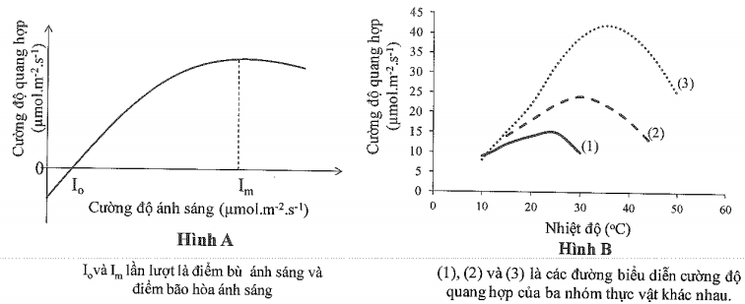

HDC

|  |  |
| --- | --- |
| **Nội dung trả lời** | **Điểm** |
| a. Trong giới hạn nhiệt độ từ 15oC – 25oC, điểm bù ánh sáng Io không thể trùng với điểm 0. Vì khi cường độ ánh sáng bằng 0 thì cường độ quang hợp bằng 0 nhưng cường độ hô hấp vẫn khác 0. | **0.5** |
| b. Được. Vì điểm bão hòa ánh sáng Im của thực vật C3 có giá trị gần 1/3 ánh sáng mặt trời toàn phần (khoảng 30.000 lux) còn thực vật C4 có Im cao hơn gần với ánh sáng mặt trời toàn phần (khoảng 90.000 lux). | **0.5** |
| c. - Đường cong (1) tương ứng với cường độ quang hợp của thực vật CAM do thực vật CAM mở khí khổng vào ban đêm nên thời điểm hấp thu CO2 có nhiệt độ thấp và cường độ quang hợp thấp hơn thực vật C3, C4.  - Đường cong (3) tương ứng với cường độ quang hợp của thực vật C4 do cường độ quang hợp của nhóm thực vật này cao nhất trong 3 nhóm C3, C4 và CAM đồng thời nhiệt độ tối ưu cho quang hợp cũng cao (trên 35oC).  - Đường cong (2) tương ứng với cường độ quang hợp của thực vật C3 vì cường độ quang hợp của nhóm thực vật này thấp hơn thực vật C4 và nhiệt độ tối ưu cho quang hợp gần 30oC. | **0.5**  **0.25**  **0.25** |

--------------------------------- Hết ---------------------------------